Tweede Kamer der Staten-Generaal |  | 2
Vergaderjaar 2011-2012
33 000 XII | Vaststelling van de begrotingsstaten van het Ministerie van Infrastructuur en Milieu (XII) voor het jaar 2012
Nr. 57 | BRIEF VAN DE MINISTER VAN INFRASTRUCTUUR EN MILIEU
Aan de Voorzitter van de Tweede Kamer der Staten-Generaal
Den Haag, 18 november 2011
Op dinsdag 16 november 2011 heeft het Wetgevingsoverleg Infrastructuur en Milieu plaats gevonden. Met deze brief wil ik aan mijn toezegging voldoen om, voorafgaande aan de begrotingsbehandeling, inzicht te verschaffen in de kasmutaties die binnen de begroting van het Infrastructuurfonds zijn opgenomen.
Kern van mijn antwoord van afgelopen dinsdag was:
- De begroting wordt opgesteld binnen de budgettaire kaders die zijn vastgesteld in de Ministerraad; alle kasmutaties sluiten uiteindelijk op nul;
- De acht kasschuiven zoals opgenomen in de verschillende artikelen van het IF geven niet het complete beeld. Er zijn nog meer mutaties doorgevoerd die het kasbeeld beïnvloeden, zoals het oplossen van de beheer-en onderhoud-problematiek. Deze zijn wel als mutatie terug te vinden in de begroting, maar niet als specifieke kasschuif;
- Rekening houdend met die verschuivingen worden er geen middelen naar de periode na 2016 verschoven;
- Bovendien zijn de individuele kasschuiven ook steeds over de gehele periode tot en met 2020 neutraal. Er wordt dus via de kasschuiven ook over de hele periode gezien geen geld verschoven tussen de verschillende modaliteiten.
Zoals hierboven aangegeven, dient om het overzicht van de kasschuiven compleet te maken, een aantal mutaties betrokken te worden die onder een andere omschrijving dan kasschuiven zijn gespecificeerd.
Zo zijn mutaties aangebracht met als omschrijving Beheer en Onderhoud (artikel 12 en 15), Crisis- en herstelwet projecten (artikel 15), vertraagde ontvangsten (ontvangstenartikel 15), desalderingen (ontvangstenartikel 16), boekingen via BDU (ontvangstenartikel 19) en enkele andere posten.
Deze mutaties zijn ook steeds over de gehele periode tot en met 2020 neutraal. Er wordt dus via de kasschuiven ook over de hele periode gezien geen geld verschoven tussen de verschillende modaliteiten.
In onderstaand overzicht zijn de mutaties opgenomen die in het Infrastructuurfonds zijn verwerkt. Het overzicht is in drie delen opgebouwd:
- Kasschuiven op uitgavenartikelen;
- Kasschuiven op ontvangstenartikelen;
- Relevante mutaties onder andere noemer opgenomen.
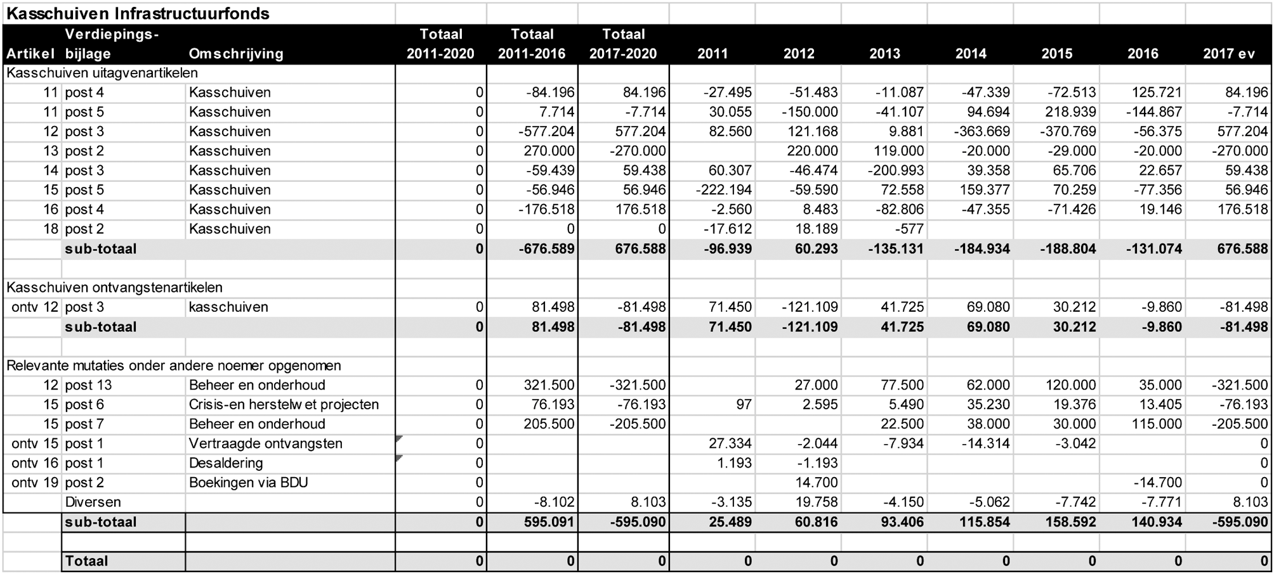
Er is per mutatie aangegeven waar deze in de verdiepingsbijlage van het Infrastructuur terug is te vinden. Verder zijn ook de sommaties aangegeven voor de periode 2011–2016, 2017 en verder, en de gehele periode 2011–2020.
In de kolom «Totaal 2011–2020» kunt u zien dat elke kasschuif over deze periode budgettair neutraal is. Op de regel «totaal» kunt u zien dat de mutaties ook in de afzonderlijke begrotingsjaren budgettair neutraal zijn.
De minister van Infrastructuur en Milieu,
M. H. Schultz van Haegen-Maas Geesteranus

